MANUAL TÉCNICO

Presenta:

Jhon Jairo Araujo satiaca

Luis Carlos Diaz Carreño

Carlos fabian Cubillos zarate

Miguel Angel Gomez Escobar

Jefferson Estid Moreno Venegas

Instructor(a):

Isaura María Suárez Novoa

Servicio Nacional de Aprendizaje (SENA)

Análisis y desarrollo de software

Ficha: 2558108 G1

Bogotá D.C

2023

CONTENIDO

INTRODUCCIÓN

Este manual describe los pasos necesarios para cualquier persona con bases en la informática o en navegación web creado para la comodidad de los clientes.

Es importante tener en cuenta que en este manual se hace mención de los requisitos mínimos del hardware y software del equipo para el correcto funcionamiento de Accesoriosweb

1.OBJETIVOS

Objetivo general

Es un aplicativo el cual se encarga de la venta de productos ( partes de autos) con el fin de ayudar al cliente y su vehículo

Objetivo específico

*Compras online que además trae información de cada producto, con el fin de que el cliente quede satisfecho

*Compras online rápidas y seguras

1.REQUERIMIENTOS TÉCNICOS

REQUERIMIENTOS MÍNIMOS DEL HARDWARE

Procesador : intel celeron/AMD APUs serie E

Memoria RAM : 1GB RAM

Disco Duro : 200gb,disco mecánico/disco estado solido

REQUERIMIENTOS MÍNIMOS DEL SOFTWARE

Sistema Operativo :Windows 7 en adelante /Android,iOS

Navegador Web :Opera,Firefox,google chrome,edge,safari;

2.HERRAMIENTAS UTILIZADAS PARA EL DESARROLLO

2.1 Html

es un lenguaje de programación para trabajar paginas web con programación en cascada permite hacer conexión en varias bases de datos es un lenguaje de hipertexto hace referencia a los enlaces que conectan páginas web entre sí, ya sea dentro de un único sitio web o entre sitios web

2.2 Css

es una hoja de estilo en cascada que le da vida a la interfaz de la programación de html le da animaciones y algunas otras cosas que hacen que la página web se sienta viva e interactiva para el usuario

2.3 Node js

Es un popular entorno de programación que puede utilizarse para crear aplicaciones a gran escala que necesiten soportar múltiples peticiones concurrentes.

2.4 xampp

es un complemento para conectar el código html con un navegador web para que muestre todo lo redactado en el código pero en una forma más visual e interactiva al usuario

2.5 React

se utiliza generalmente para construir la interfaz de usuario (frontend) de las aplicaciones web

2.6 Mysql WORKBENCH

MySQL Workbench es una herramienta gráfica para conectarse a MYSQL, MySQL es el sistema gestor de base de datos.

3.INSTALACIONES

XAMPP

MYSQL

NODE JS

4.CASOS DE USO

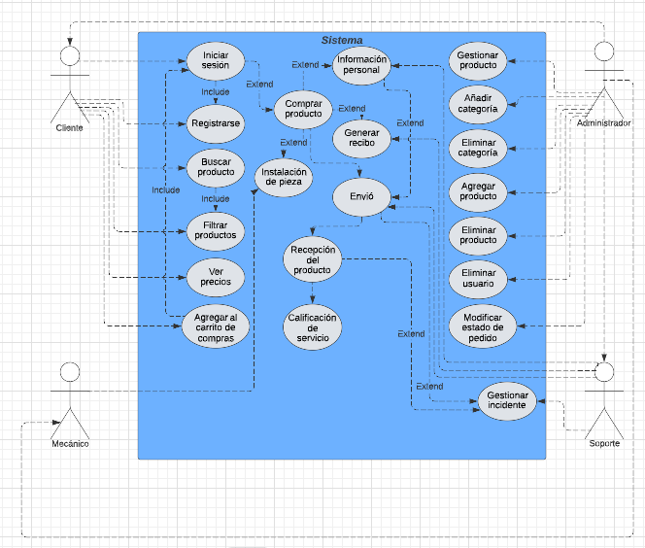

| **Caso de uso** | Comprar productos | | | |
| --- | --- | --- | --- | --- |
| **Versión** | 1.0 – 23 de septiembre de 2022. | | | |
| **Actores** | Cliente, sistema. | | | |
| **Fuentes** | Documento de requerimientos IEEE 830. | | | |
| **Objetivos asociados** | Permitir la compra de autopartes en el sistema web. | | | |
| **Descripción** | Comprar productos de la tienda virtual. | | | |
| **Precondición** | El usuario debe estar registrado. | | | |
| **Secuencia**  **Normal** | **Paso** | **Acción** | | |
| **Actor** | **Sistema** | |
| 1 | El usuario estando en el sistema selecciona el producto que le interese. | El sistema muestra el producto con sus características | |
| 2 | El usuario da clic en “comprar ahora”. | El sistema muestra los medios de pagos y el formulario de datos para hacer el envió de la autoparte. | |
|  | 3 | El usuario llena el formulario de datos y da clic en “hacer compra” | El sistema procesa la información y hace el envió de la autoparte. | |
| **Escenario Alternativo** | **Paso** | **Acción** | | |
| **Actor** | **Sistema** | |
| 1.1 | El usuario da clic en “añadir al carrito” | El sistema acumula los productos en el carrito de compras | |
|  | 1.2 | El usuario da clic en comprar estando en el apartado de carrito de compras. | El sistema muestra los medios de pagos y el formulario de datos para hacer él envió de la autoparte. | |
|  | 1.3 | El usuario llena el formulario de datos y da clic en “hacer compra” | El sistema hace el proceso del envió de la autoparte. | |
|  | 2.0 | El usuario llena el formulario de datos, pero no tiene fondos suficientes. | El sistema no procesa la compra ya que no se efectúa el pago. | |
| **Postcondición** | El usuario ha comprado una autoparte. | | | |
| Excepciones | **Paso** | **Acción** | | |
| **Actor** | | **Sistema** |
| **1.1** | El usuario tiene una conexión inestable. | | El sistema no puede procesar la información. |
| **1.2** | Ha olvidado sus datos de inicio de sesión. | | No permite el ingreso y bloquea la cuenta después de 3 intentos. |
| **Rendimiento** | **Paso** | **Cota de tiempo** | | |
|  | 1 | 2 segundos | | |
|  | 2 | 2 segundos | | |
|  | 3 | 2 segundos | | |
| **Frecuencia esperada** | 2500 usuarios / día | | | |
| **Importancia** | Alta | | | |
| **Urgencia** | Inmediatamente. | | | |
| **Comentarios** | El sistema de compras no puede tener fallos. | | | |

5. MODULO DE ADMINISTRACION

Esta aplicación se hizo con el fin de ayudar a cada cliente con su vehiculo, para que puedan tener la facilidad de hacer la compra, buscar el producto que le guste más, a continuación, mostraremos como

está compuesta nuestra página.

*Como visualizamos lo que encontramos acá es la página de inicio encontraras por ejemplo el

apartado de registro, ingresar y demás.

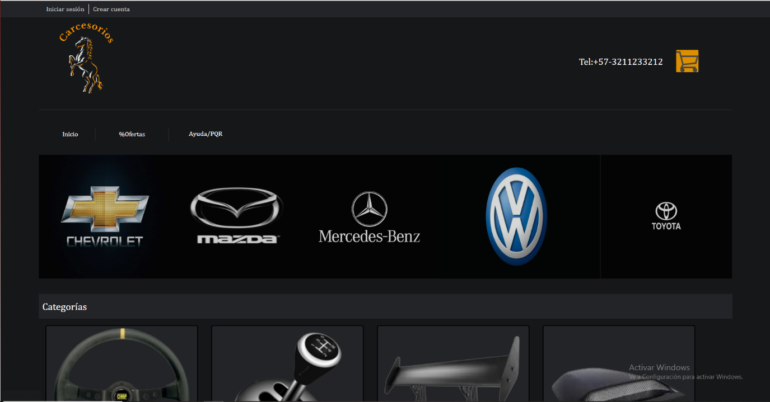

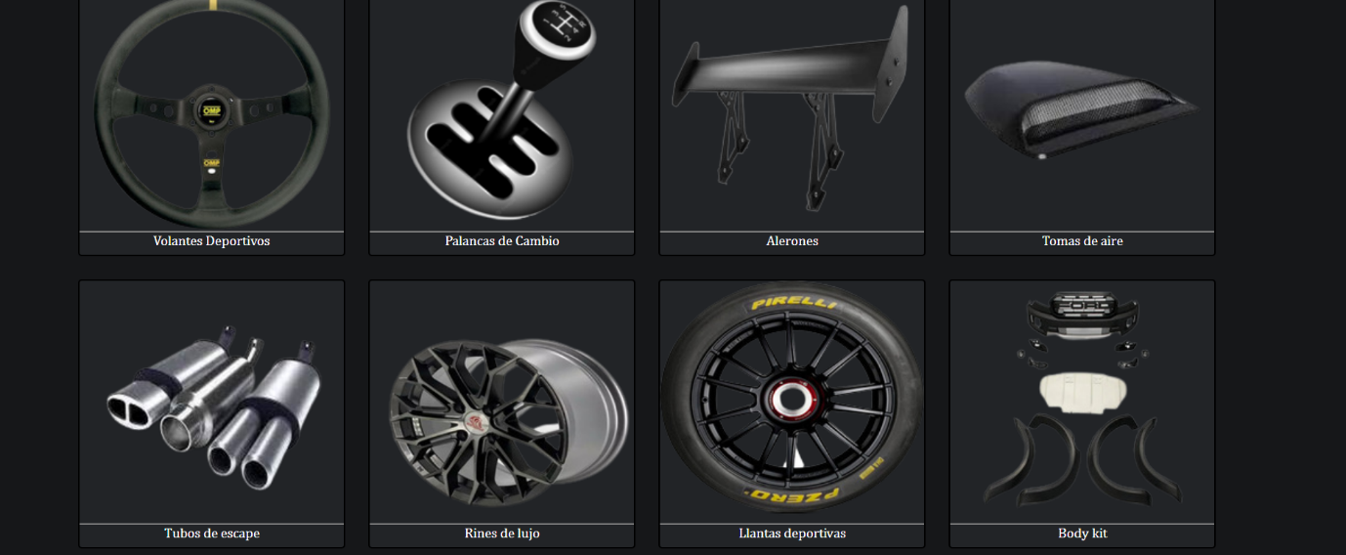

*El apartado de redes sociales encontraras Facebook, Instagram donde se visualizará nuestras redes sociales, con el fin de poder contactarnos con nuestros clientes por estos medios



*Este es el apartado de registro donde el cliente fácilmente se puede registrar para ingresar a

nuestra página para hacer la compra

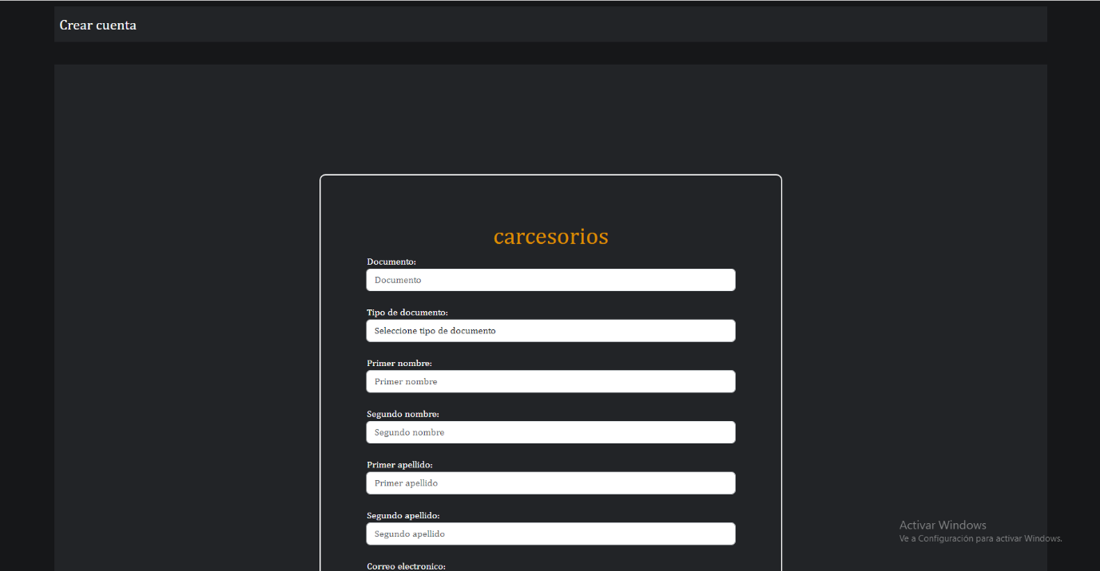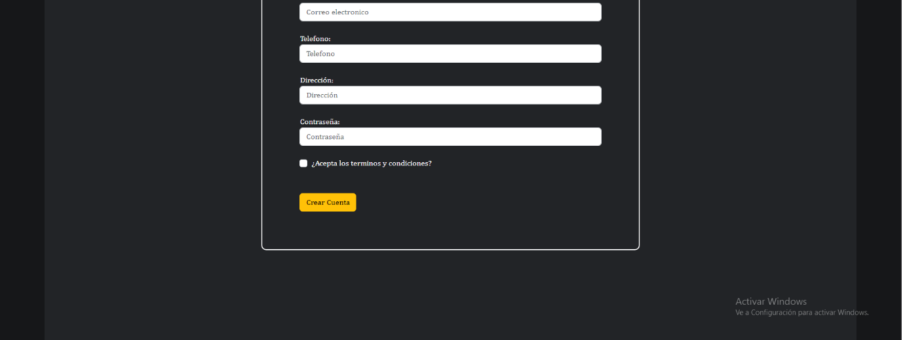

*Para poder ingresar a nuestra página debes poner tu Gmail y password

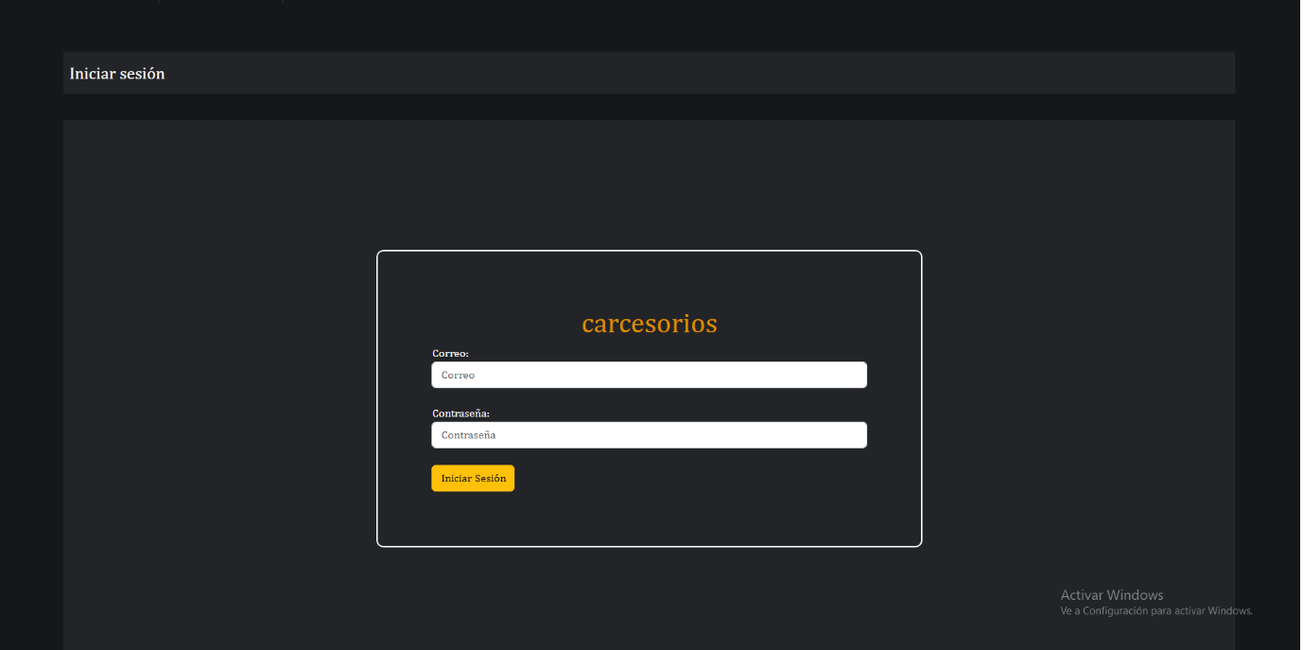

6. MODELO ENTIDAD RELACION

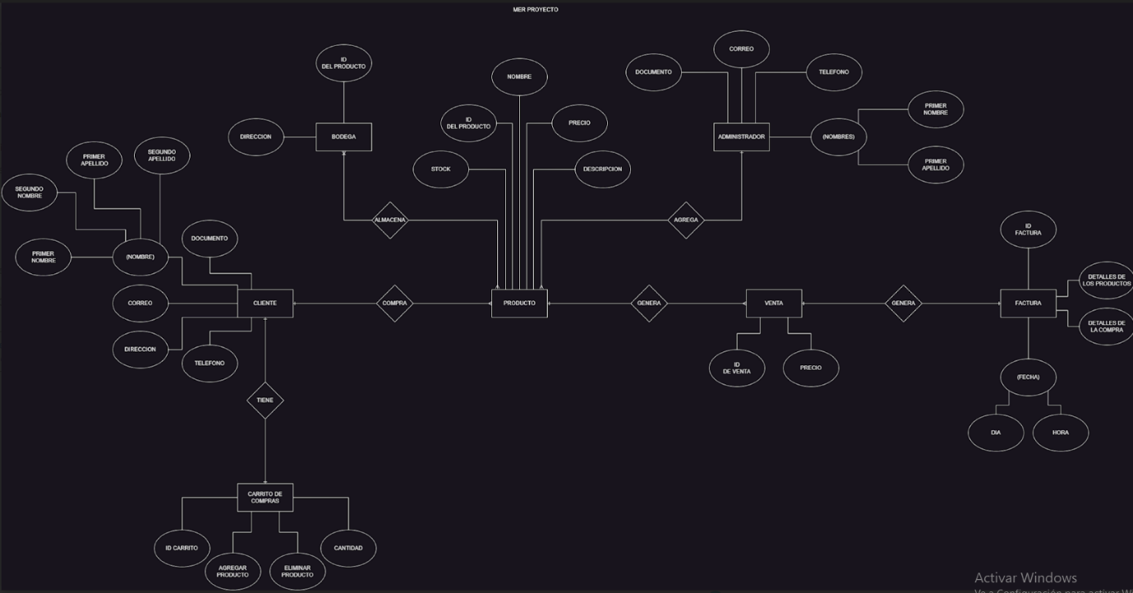

7. DICCIONARIO DE DATOS DEL MODELO ENTIDAD RELACIÓN

A continuación se presentan la definiciones y descripciones de los datos que van a ser utilizados en el aplicativo. Inicialmente se nombra cada entidad con su descripción y tabla con los campos y sus características

especiales.

8. PROTOTIPOS DE PANTALLAS DEL APLICATIVO

A continuación, mostramos los prototipos planteados para el aplicativo del Comité

Prototipo de Pantalla Inicial.

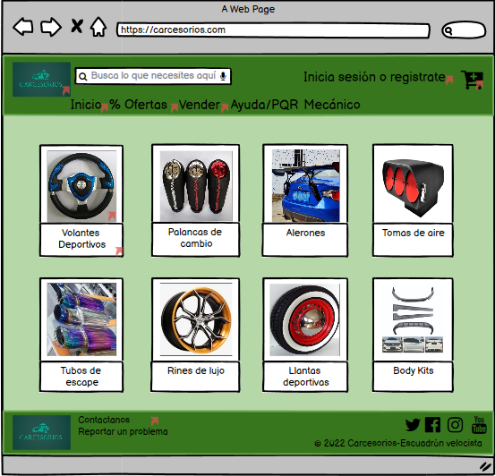

Prototipo de registro e inicio de sesion

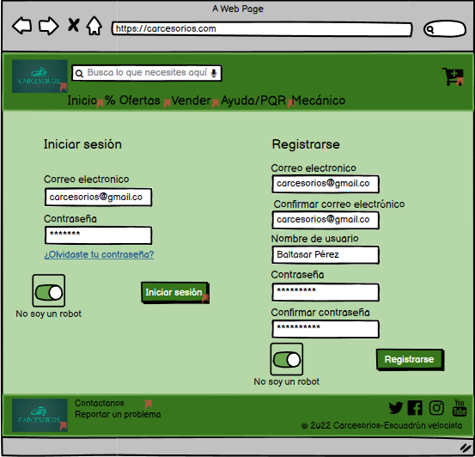

Prototipo pantalla de inicio con cliente logueado

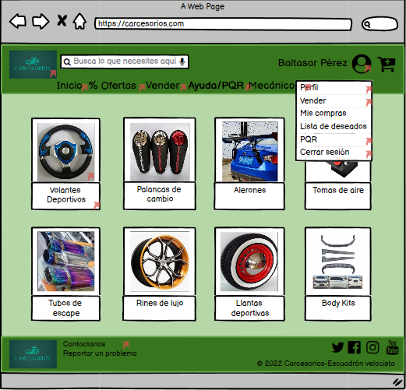

Prototipo página de volantes

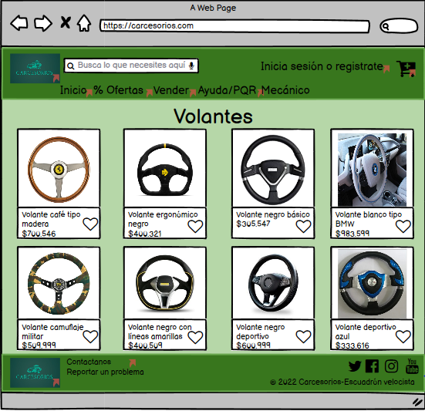

Prototipo Descripción del producto

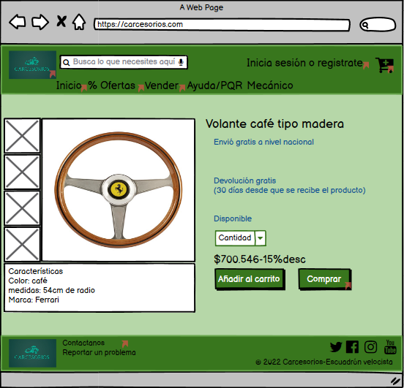

Prototipo vender producto

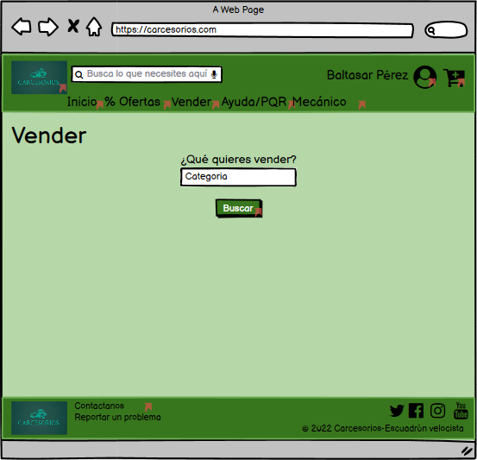

Prototipo vender productos similares

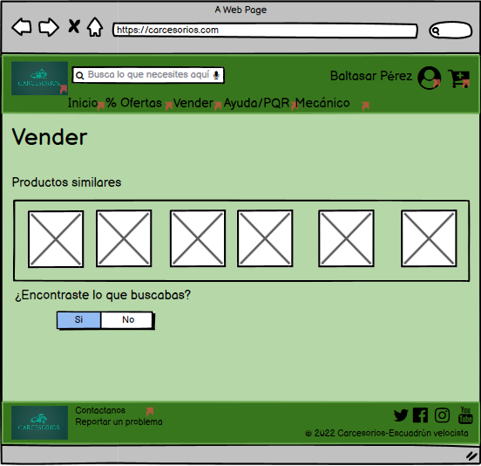

Prototipo Contacto de carcesorios

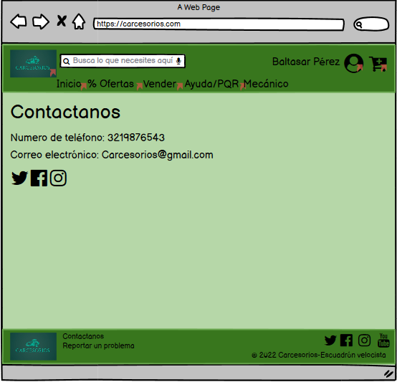

Prototipo ayuda/PQR

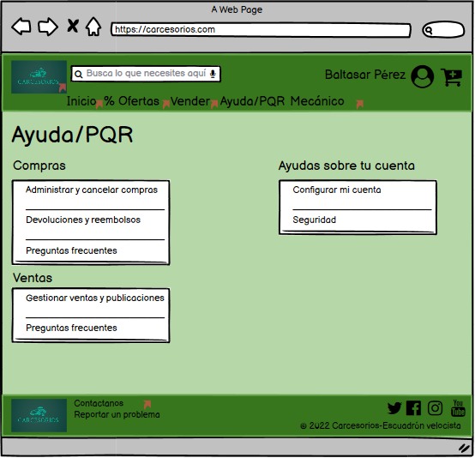

Prototipo mecanico

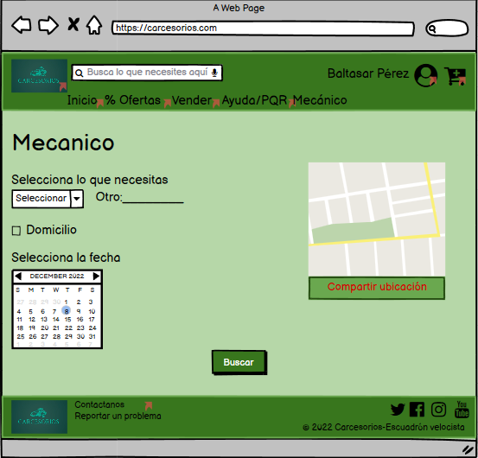

Prototipo perfil cliente

